Бәхет өчен ни кирәк?
Әни белән әти миңа
Гел шатлыгым дияләр.
“Алла биргәнебез безнең”-
Дип миңа гел әйтәләр.

Мин аңладым инде хәзер
Ни өчен алай диләр.
Алар мине яраталар,
Шуңа да шулай диләр.

Мин бәхетле бит шуңа да,
Әти-әни янымда.
Беркем дә кирәк түгел шул
Алар янда булганда.

Әти- әни, озак яшәгез сез
Бәхет-шатлыклар белән.
Сездән башка яшәп булмый
Белегез шуны диям.

Мингазова Нәфисә,
Сеҗе төп гомуми белем мәктәбе,
7 класс укучысы

Әтием.
Әтием бик күп вакытын
Бакчабызда үткәрә.
Умартачылык серләрен
Өйрәтә ул безгә дә.

Бал кортлары әтиемә
Гаҗәп, бер дә тимиләр.
Шәп умартачы икәнен
Әллә инде беләләр?!

Нәгыймова Руфинә,
Сикертән төп гомуми белем мәктәбе
1 класс укучысы

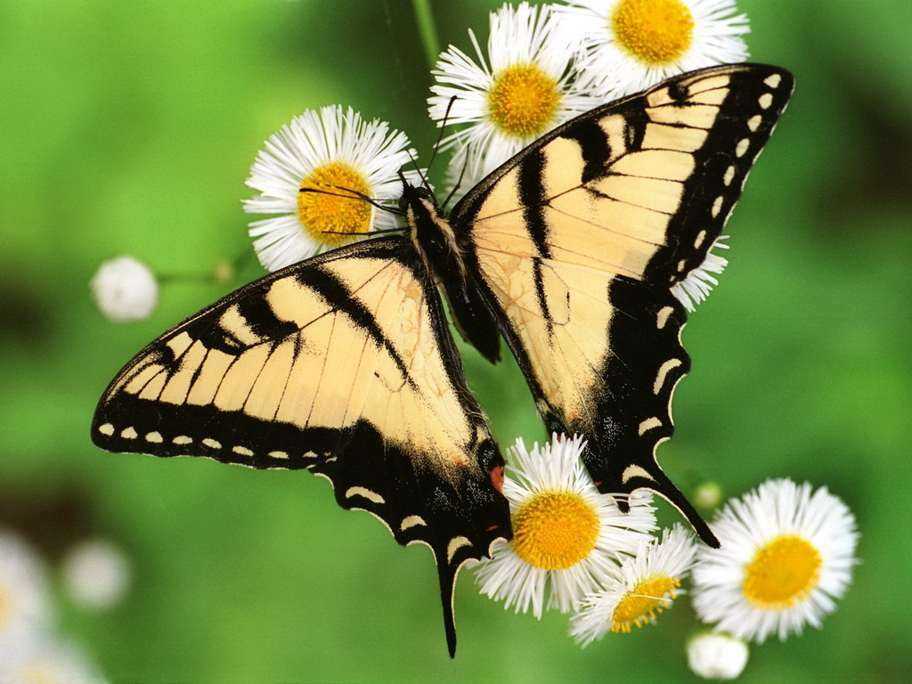
Матур җәй.
Ямьле җәй җитте,
Кырлар ямьләнде.
Һәркем тоядыр
Җәйнең тәмнәрен.

Табигать матур,
Болын- таулары,
Тыңлап туймыйсың
Кошлар сайравын.

Дару үләне,
Җиләк җыябыз,
Матур җәйнең без
Тәмен тоябыз!
Нигъмәтҗанова Гөлинә,
Курса разъезды төп гомуми белем мәктәбе
6 класс укучысы

Ял сәгатьләрендә

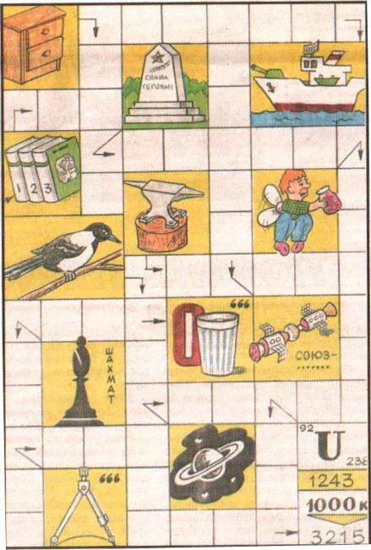
Башыңны ватып кара
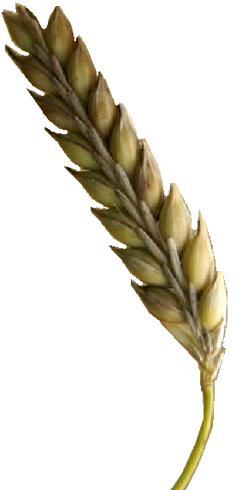,, В КЫЧ

Газетаны оештыручы һәм баш редактор:
татар теле һәм әдәбияты укытучысы
Тимергалиева Алсу Василовна
Редколлегия әгъзалары: Җәләлеева Гөлүсә Илсуновна, Нәгыймова Равилә Рәфкатовна,Юнысова Рузилә Котдусовна, Садриева Нурия Зиннуровна

Индекс- 422000
Тираж- 100 данә

Адрес: ТР,Арча шәһәре, Вәгыйзовлар урамы, 11
Арча муниципаль районы”Арча мәгариф идарәсе”
Күңелләрдә мәңге калсын кыңгыраулы
мәктәп еллары

Июль аеның истәлекле даталары
8июль- Балыкчылар көне
11июль- Халыкара Шоколад көне
12июль- Фотографлар көне
15июль- Татарстанның Халык язучысы,шагыйрь Гәрәй Рәхимгә 75 яшь(1941)
19июль- Тел галиме Диләрә Тумашеваның тууына 90 ел (1926-2006)
20июль- Халыкара Шахмат көне
23июль- Дельфиннар һәм Китлар көне
27июль- Йокы көне
30июль- Халыкара Дуслык көне

)

Их,җиләкле җәйләрнең оныта алмамын ямен!

1
,
“Афәрин”ле очрашу
“Без─Тукайлы халык!” Быел, бөек шагыйребезнең олуг юбилеен үткәргән елда, бу сүзләрне без горурланып та, мактанып та еш кабатладык. Шигърият йолдызы булып калыккан шагыйрьгә багышлап, яз башында нинди генә чаралар, кичә-бәйрәмнәр, ярыш-бәйгеләр узмады районыбызда, республикада. Укучыларыбызның җәйге ялын күңелле, файдалы итеп уздырырга да Тукай ярдәм итә.
Булачак шагыйрьнең дөньяга күзе ачылган Кырлай авылында 4-10 июль көннәрендә «Без - Тукай оныклары» дигән чатырлы ял аланы эшләде. Аны Татарстан Мәгариф һәм фән министрлыгы, Татарстан Мәгарифне үстерү институты, Арча муниципаль районы мәгариф идарәсе, Арча педагогия көллияте бергәләп оештырдылар. Лагерьда Татарстанның барлык районнарыннан гына түгел, ут күршеләребез Удмуртия, Мари Эл, Саратов якларыннан, хәтта ерак Казахстаннан да килгән 150 ләп малай һәм кыз ял рәхәтләнеп ял итте, шул ук вакытта Тукай турындагы белемнәрен баетты, милләтебез, туган телебез белән горурланырлык чараларда катнашты. Лагерьның төп максаты татар теленә өйрәтү, тел байлыгын арттыру, сүзлек запасын тулыландыру, балаларның иҗади сәләтләрен ачу булса да, ял аланы балаларга иҗади планнарын башка юнәлешләрдә дә үстерергә мөмкинлек бирде. Лагерь эшчәнлеге милли традицияләрне дә үз эченә алды. Яңа технологияләр турында да онытмадык: бай һәм эчтәлекле, мавыктыргыч чаралар, очрашулар, осталык дәресләре кызыклы уеннар белән тулыландырылды. Беренче көнне үк балалар, тест язып, Тукай иҗатын, аның тормыш юлын ни дәрәҗәдә белүләрен ачыкладылар. Ял итүчеләрнең атна буе бер минутта буш вакытлары булмасын дип, оештыручыларга да, көллият студентлары- әйдаманнарга да нык тырышырга туры килде. Тукай оныклары янына көн саен кунакка танылган журналистлар,фән эшлеклеләре,артистлар,тел белгечләре килеп, балалар белән якыннан аралашты. Атна буе төрле түгәрәкләр гөрләде. Куллары эшкә ятканнар калфак-түбәтәй чигәргә өйрәнде. Җыр-биюгә һәвәсләр дә осталыкларын арттырды, хәтта курчак театры да эшләде. Кырлайдагы Тукай музеена, шагыйрьнең туган авылы Кушлавычка сәяхәт тә тәэсирле булды. Халкыбызның милли бәйрәме Сабантуй балаларның күңеленә бик хуш килде. Аланлылар барлык уеннарга диярлек бик теләп катнаштылар: йомырка кабып та, капчык киеп тә йөгерештеләр, таяк та, аркан да тарттылар, Г.Тукайның шигырьләрен сәнгатьле итеп сөйләделәр, Шүрәле, Су анасы булып киенеп рәхәтләнеп уйнадылар. Уеннар бигрәк тә чит өлкәләрдән килгән балаларга ошады. Һәрбер чыгышны саф татарча: «Афәрин», -дип алкышладылар. Яшәү шартлары да бик яхшы иде. Биш тапкыр тукландылар, җиләк-җимеш, хәтта туңдырмага кадәр бар иде. Җылы, матур көннәрдә чатырларда тору үзе бер романтика булды.
Тик санаулы вакыт бик тиз үтә. Балаларыбызны кечкенәдән туган телен яратып, үз милләте белән горурланып яшәргә өйрәтүче мондый лагерьлар яшәсен иде дигән теләктә калабыз.
Милли мәгариф өчен җаваплы методист Мостафина Энҗе Габдулатҗан кызы

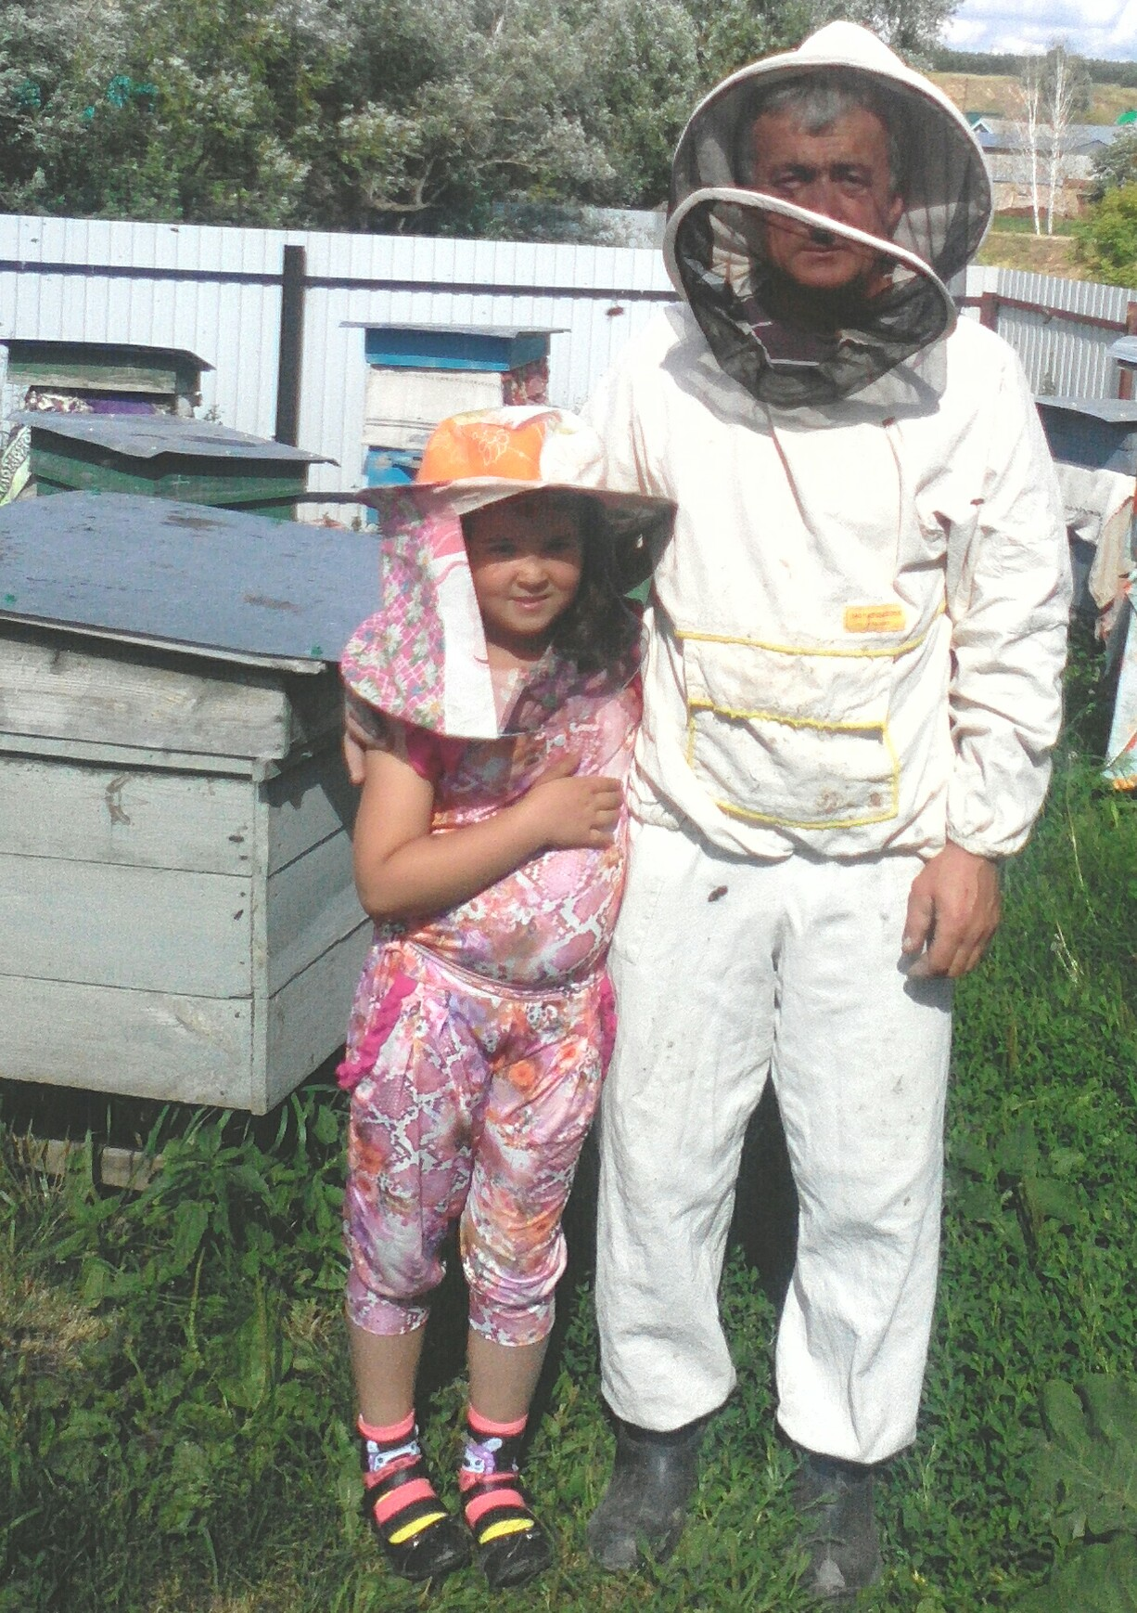
12
Бу санда
- Җәй –ял фасылы.
- Рәхәт тә соң җәй көне!
- Питрау күкесе нәрсә ул?
- Җәй нигъмәтләре.
- Хәбәрчеләребез язмалары
- Эшләмәсәң эш көне...

Бу санда:

Чын җәй
Яңалыклар эзләү, мавыктыргыч сәяхәтләргә чыгып китү, дуслар белән маҗараларда катнашу . . һәм туйганчы ял итү! Менә бу чып-чын мәгънәсендә җәй, минемчә!
Һәрбер җәй кызыклы һәм кабатланмас булып истә калырга тиеш. Минем җәем дә шундый вакыйгаларга бай булды. Мин Сабантуйда катнаштым, су коендым, велосипедта йөрдем, дуслар белән футбол уйнадым. Иң истә калган көн-гаиләм белән Казанга экскурсиягә бару. Казанда без зоопаркка, циркка бардык, атракционнарда атындык. Икенче көнгә иртә белән без теплоходта йөрдек, ә кич белән мин футбол уенын карарга бардым. Шушы ике көндә мин бик күп кызыклы урыннар күрдем һәм шуның өчен бик шат булдым.
Бу җәй хатирәләргә бик бай булды, хәтта сизелмичә дә үтеп китте.
Вафин Булат,
Курса разъезды төп гомуми белем мәктәбе
6 класс укучысы

8

Кояш усал икән...
Быелгы каникулым бик нык исемдә калыр. Җәй көне кояшта яндым. Дус малайлар белән су коенырга барган идек. Шунда көне буе су кереп, туп белән уйнап, комда чабып йөреп вакыт уздырдык. Янганымны сизмәгәнмен. Кайткач, әнием и-и ачуланды үземне, ә мин беренче көнне берни тоймадым. Ә аннан соң... Өскә футболка да, чалбар да киеп булмый. Бер атнадан артык төрле дарулар сөртә-сөртә өйдә утырырга туры килде.
Инсаф Кәримов ,
Г.Камал исемендәге Сикертән төп гомуми белем мәктәбе

Җәйге хатирәләр
Елның дүрт фасылы да күңелгә бик якын. Ләкин миңа аның чәчәкле җәе ошый төшә шул! Көн аяз, җылы. Агачлар ефәк кебек яшел яфракларга төренгән. Чуар күбәләкләр дә елның бу фасылын аеруча яраталар. Әнә бит, чәчәкләргә кунып, очынып-очынып ничек уйныйлар алар!
Чынлап та, җәй көне ял итү бик күңелле. Елга буена төшеп су коенулар – үзе ни тора! Урман аланында “мине ал, мине ал!” дигәндәй тезелеп киткән кып-кызыл җиләкләрне күрүгә, Тукай абыйның “Күз ачып йомганчы җыярсың бер чиләк” дигән юлларының хак икәненә тагын бер кат ышанасың. Ул җиләкләрнең тәме, чәчәкләрнең хуш исе, кошларның матур тавышлары гүзәл җәй турындагы хатирәләрне мәңге оныттырмас.
Гөлшат Шәмсемөхәмәтова,
Г.Камал исемендәге Сикертән төп гомуми белем мәктәбе

Айдарның беренче “биш”лесе.
(хикәя)
Бүген мәктәптә линейка көне. Юк-юк, аптырамагыз инде, мәктәптә линейка көне, дәфтәр, яки карандаш көннәре аерым буламыни димәгез. Ул безнең яхшы укучы, ярышларда, конкурсларда катнашучыларны мактап, грамоталар тапшыра, яисә тәртип, укуда артта калучыларны бераз “пешекләп” ала торган махсус җыеныбыз. Бүген менә шундый көн.
Яхшы укучыларны мактадылар, иң күп “биш”ле билгесе алган сыйныфка кубок тапшырылды, һәм шуннан Сәлимовка багышланган өлеш башланып китте. 5нче сыйныф укучысы Сәлимов Айдар - һәр линейканың төп герое. Әй яраталар инде укытучылар Айдарның атна буе эшләгән начарлыкларын санарга, аның буш башына акыл тутырырга. Сүзне математика укытучысы башлап җибәрде. Атна буе өй эшләрен эшләп килмәвеннән зарланды, бер көн линейкасы, икенче көнне циркуле, өченче көнне бөтенләй дәфтәр я китабы калуын бөтен мәктәпкә фаш итте. Сүзне ялгап киткән физика укытучысы да кимен куймады. Кабинетындагы бөтен парталарга Сәлимов кулы белән бизәкләр ясалуын бик тәмләп сөйләде. Физкультура укытучысы ул сындырган чаңгы таякларын кызганды. Сәлимовның барысына да бер җавап: ”Мин түгел”. Бу җавап укытучыларны бигрәк тә ярсыта, ләкин артык сөйләргә вакыт бетә. Йомгаклау сүзен мәктәп директоры җиткерә. Аның сүзе һәрвакыттагыча: “Линейкада укучы бүләкләр һәм грамота алыр өчен генә алга чыгарга тиеш. Сәлимов сиңа да сыйныфташың Сираҗиева Зөһрәдән үрнәк алырга кирәк. Ул - иң күп “биш”ле билгесе алучы да, олимпиада призеры да, чаңгы ярышында иң яхшы күрсәткечләр иясе дә. Әнә шуңа яратмый да инде Айдар Зөһрәне. Әдәбият дәресендә Зөһрәнең матур сөйләменә ачуы килеп утыра торгач, үзенең белгәнен дә сөйли алмыйча, “ике”ле алып чыкты. 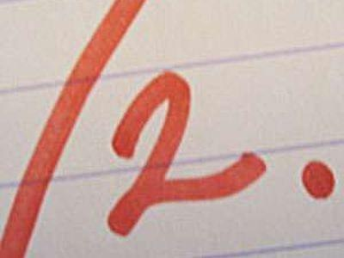
Бу атнада бер кызык кына хәл килеп чыкты әле. Татар теле укытучы: “Алдагы дәрестә диктант булачак, әзерләнеп килегез”,-диде. Диктантны хатасыз язып, “биш”ле билгесе алган укучыларның Боз сараена барачагын да әйтте укытучыбыз. Мәктәптә дә, өйдә дә бары шул турыда гына уйладылар укучылар. Бу тәкъдим Айдарны да бик кызыктырды, билгеле. Бу аның күптәнге хыялы бит. Шул көннән ул күзгә күренеп үзгәреп китте. Бөтен уйлаганы татар теленнән алыначак”биш”ле һәм Боз сарае булды.
Могҗиза булды. Айдар “биш”ле билгесе алды. Аны бу җиңүе белән котлаучылар күп булды. Алдагы линейкада аның бу уңышын искә алгач, хәтта кызарып чыкты.
Шул көннән соң Айдарның башына: “Бәлки, миңа да тырышып укып караргадыр”, - дигән уйлар килә башлады. Ай-һай, юкка гына: “Уку – энә белән кое казу”, - димиләр икән. Үзенчә бик тырышса да булмый гына бит. Уйланып йөри торгач, ул бер фикергә килде: Зөһрә белән дуслашырга. Ике көн буе Зөһрә тирәсендә бөтерелде малай. Урамда йөрүче иясез этләрдән куркуын белгәч, өенә озатып куйды, хәтта сумкасын күтәрешеп кайтты.
Бу үзгәрешләргә Зөһрә дә гаҗәпләнде. Айдар, бутала-бутала, кызга үзенең яхшы билгеләргә укырга теләвен аңлатты. Бу минутларда ул чәч төпләренә кадәр кызарып чыгуын тойды. Зөһрә булышырга сүз бирде, тик бер шарт белән: “Минем әйткән бөтен сүзләремне тыңлыйсың, мине кимсетмисең!”
Шушы сөйләшүдән соң Зөһрә Айдарның укытучысына әйләнде дисәк тә ялгышмабыз. Алар һәрвакыт бергә шөгыльләнделәр. Айдарга яхшы укучы булу шулкадәр ошап китте, икәүләшеп тырыша торгач, ул уку елын “биш”ле билгеләренә генә тәмамлады. Ә Зөһрәдә укытучы булу теләге уянды.
Гайнуллина Зилә
Урта Курса төп гомуми белем мәктәбенең 5 нче сыйныф укучысы

5


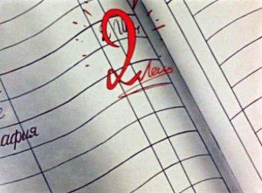
Барысы да безнең кулда
"Матурлык дөньяны коткарыр", -диләр. Минемчә, иң матур кешеләр - балалар. Без гаиләдә, мәктәптә тәрбияләнәбез. Ә мәктәп ул - дөньяга, тормышка караш формалаша торган иң изге урын.
Бала беренче тапкыр мәктәпкә килгәч үзенә дуслар таба, алар белән аралаша. Еллар уткән саен, ул акыл, тәҗрибә туплый.Аның тормышка үз карашы, һәр нәрсәгә үз фикере барлыкка килә.
Ләкин кешеләр табигать тарафыннан шундый төрле итеп яратылганнар. Холык-фигыльләре, кыяфәтләре, социаль хәлләре, дөньяга карашлары белән кешеләр бер-берләреннән шактый аерыла.
Безнең арада да төрлеләре бар. Дин юлына кереп киткән, сәламәт яшәү рәвеше алып барган, акыллы, белемле яшьләр белән беррәттән начар гадәтләргә ияргәннәре дә бик күп.
Мине бигрәк тә наркомания дигән зур афәт борчый. Элек без бу турыда телевизордан күреп, газета-жуналлардан укып белдек. «Ярый әле бездә юк бу чир», дип уйлый идек.
Күпләр наркотик кармагына бик тиз эләгә. Бу баткаклыкка кереп баткач кына алар аның нинди куркыныч икәнен аңлыйлар. Алар инде беркайчан да сәламәт, ирекле була алмыйлар. Кеше үзенең наркоман икәнен аңлаганда бик соң була инде. Ләкин чын наркоманнар да үзләрен наркоман итеп танырга теләмиләр. Алар язмышларына буйсынып, тормыш өчен көрәшсәләр, үзләре өчен яхшырак булыр иде.
Энә белән бит әле СПИД вирусы да дус. Күп наркоманнар ВИЧ инфекцияле була икән.ВИЧ инфекцияле наркоман аналардан зәгыйфь балалар туа, күпме кешеләр наркоман туганнары өчен газап чигә. Бу турыда газеталарда бик күп файдалы материаллар бар. Бу мәкаләләрдә күп төрле файдалы киңәшләр, гыйбрәтле вакыйгалар белән танышырга була.Шушы газеталарда мәкаләләрне,хатларны укыгач ,мин аларның геройлары исәнме,түгелме икәнлеге турында уйлыйм. Алар кайчандыр безнең арада яшәгән кешеләр бит.Аларның язганнары – наркомания дөньясында аяк басканнарның уртак язмышы . Мин үземә андый язмыш теләмим .
Берәүләр ләззәтне, рәхәтлекне шул наркотиклардан, тәмәкедән, алкогольле эчемлекләрдән алсалар, яхшы, тәрбияле кешеләр рәхәтлекне, ләззәтне тормышта, яшәештә күрәләр. Бала үзенең гаиләсендә, янәшәдә- әти- әнисе, туганнары. Ул алар белән күңелле сөйләшә, әңгәмә кора. Гаилә җылысы кешегә рәхәтлек, ләззәт бирә. Әйтик, бала мәктәптә дуслары белән аралаша, белем ала. Әлеге дустына мөгаләмә кешегә рәхәтлек, ләззәт бирмимени? Әлбәттә, бирә. Бары үзеңнең рухи ныклыгыңны саклаган хәлдә, тормышның һәр мизгеленнән яхшылык кына эзләргә кирәк.
Тормыш гел рәхәттән, яхшылыклардан гына тормый. Ләкин бернәрсә дә гомерлек түгел, авырлыклар вакытлыча гына. Аларны ихтыяр көчен саклаган хәлдә, сабыр итеп үткәреп җибәрә белергә кирәк. Әгәр дә кеше үзенә начар гадәтне юлдаш итә икән, авырлыклар үтәр, ә әлеге начар гадәт кешедә калыр. Тормышның матур, сөенечле мизгелләрен кеше тулысыңча кабул итә алмый. Ул инде начар гадәт баткаклыгында. Бары тик әлеге сазга килеп эләккәч кенә кеше үзенең кайда икәнлеген аңлый. Ләкин соң була. Мондый хәлдә калмас өчен әти-әниләребез, укытучыларыбыз безне тормышка әзерлиләр, зарарлы гадәтләрдән саклыйлар. Алар безгә бәхетле яшәү серләрен өйрәтүче чын дусларыбыз. Безнең мондый дусларыбыз дип, мин милиция хезмәткәрләрен дә атар идем.Милиция хезмәткәрләре наркоманнар белән көрәшмәсә, алар тагын да артыр иде. Сәламәт яшәүгә омтылу, наркоманиягә каршу көрәш, тәмәке тарту һәм алкогализм профилактикасы, мәктәптә баланы җәберләүләрне кисәтү – дәүләт өчен генә түгел, ә бөтен милиция хезмәткәрләре өчен төп бурыч булып тора.
Менә шушындый милиция хезмәткәрләре, әти-әниләр, укытучылар булганда, һәр бала файдалы эшләр белән генә шөгыльләнер, начарлыклар, зарарлы гадәтләр безне читләтеп үтәр, дим мин. Бөтен дөньяда яман чирләрне, зарарлы гадәтләрне бетерү - һәркемнең изге бурычы, һәр бала, һәр өлкән кеше көрәшкә кушылса һәм үзе дә яхшы үрнәк күрсәтсә, без моңа ирешәчәкбез.
Барысы да үзебезнең кулда.
Тимершаехова Язилә,
Сеҗе төп гомуми белем мәктәбенең
8 класс укучысы

Тукай – илһам чишмәбез.
Апрель ае җитсә, күңелемдә
Көн дә бәйрәм, көн дә тантана.
Шигъри җанлы, горур Тукай барда
Сынмый рухым, йөрәк шатлана.

...Күздән кичерәмен бала чагын,
Яшүсмер чакларын Тукайның.
Түзәр идеме дим, безнең буын
Сынавына авыр елларның?!

Һәйкәл булып басты каршыбызга,
Юллар ярды безгә ярышка.
Ямьле язлар килгәч яшәрә ул,
Безне чакырып олы тормышка.

Бөек Тукай, синнән үрнәк алып,
Чын йөрәктән иҗат итәбез.
Беркайчан да саекмасын иде,
Челтерәп аккан илһам чишмәбез.

Садриева Альбина,
Урта Курса мәктәбе, 8 нче класс

Авылым
Авылымның әйләнәсе
Бик матур, куе урман.
Урманыбыз кошлар моңы,
Саф һава белән тулган.
Урмандагы калын карда
Кышын чаңгы шуабыз.
Җәен-көзен җиләк-гөмбә
Һәм чикләвек җыябыз.
Урман эче умарталык,
Бал да җитештерәләр.
Ә әниләр питомникта
Агачлар үстерәләр.
Ипи пешерү, такта яру
Цехлары тора эшләп.
Үземнең дә киләчәктә
Авылда калу исәп.
Кечкенә дә төш кенә дип,
Әйтмиләр юкка гына.
Мәктәп, бакча, кибете бар,
Медпункт монда гына.
Болай гына мактана дип,
Уйлыйсыздыр күбегез.
Һич арттырмыйм, авылыма
Кунак булып килегез!

Нигъмәтҗанова Гөлинә,
Курса разъезды төп гомуми белем мәктәбе
6 класс укучысы

Кошларны рәнҗетмик
Язын кошлар кайталар да
Матур итеп сайрыйлар .
Чыркылдаша- чыркылдаша
Әйбәт оя сайлыйлар.

Алар кайтуга малайлар
Ояларны ясыйлар .
Колга башына ояны
Беркетеп тә куялар.
Ә песиләр кошчыкларны
Бигрәк инде сөймиләр.
Алар җирдә күренсәләр,
Тоту ягын эзлиләр.
Рәнҗетмик без кошчыкларны,
Кошлар бит- безнең дуслар.
Аларны да кыерсытсак
Кемнәр безгә моң сузар?
Мингазова Нәфисә,
Сеҗе төп гомуми белем
мәктәбе,7 класс укучысы

Без- Тукай оныклары
7

6

Данлыклы якташыбыз белән горурланабыз!
Күренекле галим, татар иҗтимагый фикерендә рационалистик агымга нигез салучыларның берсе Габденнасыйр Курсави 1776 елда Казан губернасы Курса авылында сәүдәгәр гаиләсендә дөньяга килә.
Башлангыч белемне ул Малмыж өязе Мәчкәрә авылы мәдрәсәсендә ала. Мәдрәсәне тәмамлагач, заманының гыйлем һәм мәгърифәт үзәге саналган Бохарага укырга китә. Андагы күренекле мөдәррисләрнең берсе – Мөхәммәт Нияз Колый әт- Төрекмәнидән дүрт ел буе дәресләр ала. Укуын тәмамлап туган якларына кайткач, Курса авылында ул зур мәдрәсә ача һәм,үз тирәсендә шәкертләр туплап, мәгърифәтчелек идеяләрен пропагандалый башлый. Кыска гына вакыт эчендә тирә- якта зур дан казанып өлгерә.
Курсави уннан артык фәнни хезмәт язып калдыра.
Курсави халыкның киләчәге, аның прогресс һәм мәгърифәт юлына баса алуы фәнни белемнәр һәм мәдәният таратуга бәйләнгән дип карый, һәм шуннан чыгып, мәдрәсәләр салу, китаплар язу эшенә өнди, гасырлар буе яшәп килгән иске традицияләрне җимереп, хакыйкатьне эзләргә чакыра, фикергә ирек даулый, кеше акылын богаулап торган чылбырларны өзәргә омтыла..
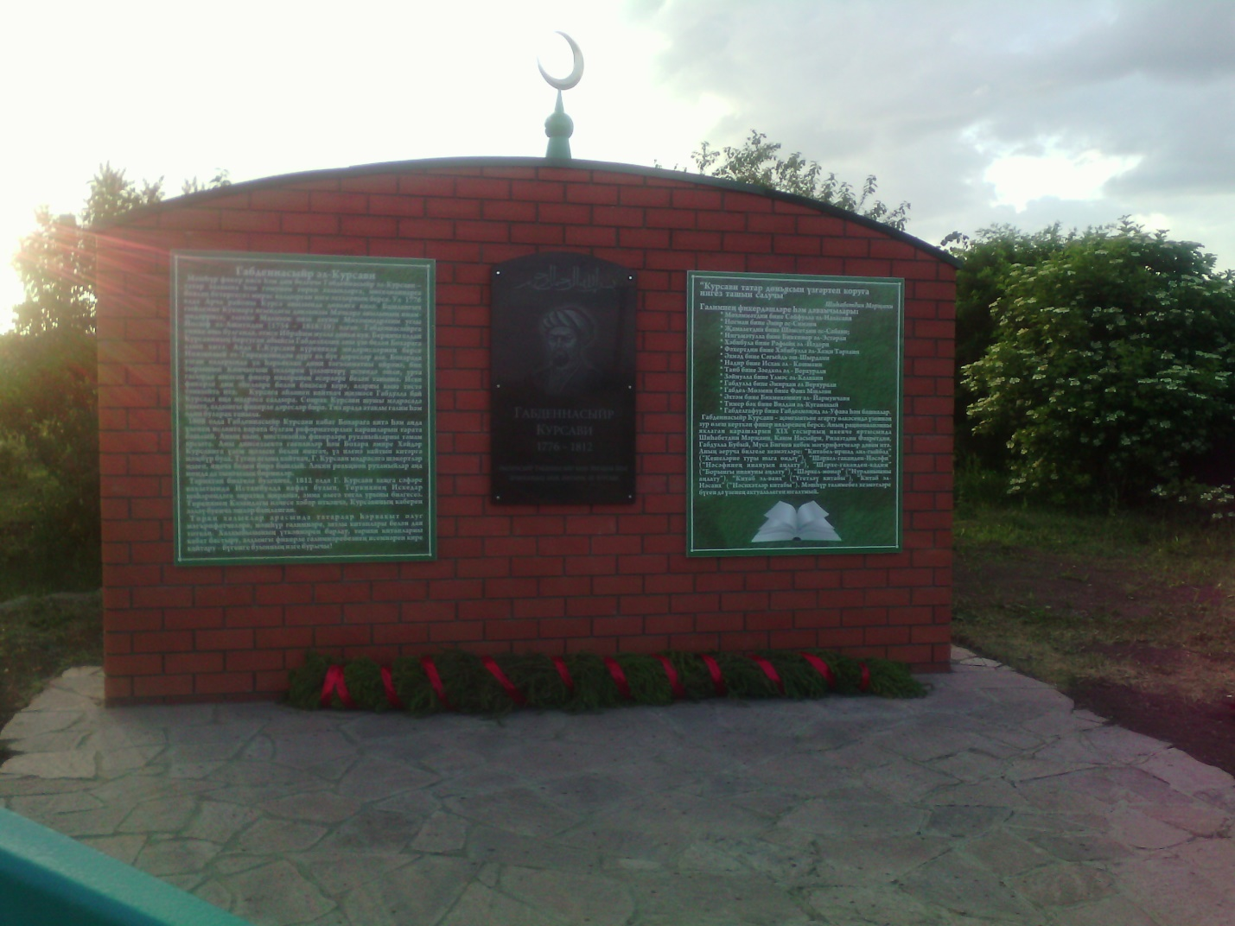4 июнь көнне Югары Курса авылында авылдашыбыз татар галиме, дин белгече, мәгьрифәтче Габденнасыйр Курсави истәлегенә мемориаль такта куелды.

Эшсез йөрү кызык түгел...

Әле кайчан гына май кояшы битебездән иркәләп үзенең шифалы нурлары белән безне куандырган иде. Менә инде уку елы да тәмамланып, балалар җәйге каникулга таралышты. Тик, укулар бетсә дә, мәктәптәге җанлылык кимемәде, киресенчә, икеләтә артты, минемчә. 1 нче июнь – Балаларны яклау көнендә Г.Камал исемендәге Сикертән төп гомуми белем мәктәбе базасында “Дуслык” исемендәге мәктәп яны ял һәм сәламәтләндерү лагере үз эшен башлап җибәрде. Анда 1 нче июньнән 21 нче июньгә кадәр барлыгы 20 башлангыч класс укучысы ял итте. Лагерьда ял алдан төзелгән план нигезендә – барысы да балаларның кызыксынуларын исәпкә алып оештырылды. Һәр көн мавыктыргыч бер исемгә ия булып, балаларның кызыксынып, яратып лагерьга йөрүләренә сәбәп булды. Лагерьда үткән һәр көн балаларның күңелендә онытылмаслык булып истә калды. Нинди генә кызыклы уеннар уйнамадылар да, нинди генә тамаша-ярышлар үткәрмәде алар вожатый апалары белән берлектә! Сәхнәләштерүләр, рольле уеннар, сәнгатьле сөйләм, җырлар, дәртле биюләр, рәсем сәнгате осталары, хыялый шамакайлар, оста артислар да, тәртипле тамашачы да булдылар,туган төбәгебез буйлап экскурсиягә дә чыктылар, авылдаш язучыбыз М.Мәһдиев музеенда булдылар, Гөберчәк авылы китапханәсендә очрашу үткәрделәр. Һәр алдагы көн тагын да кызыклырак, маҗаралы, җаваплы һәм серле булуы белән ымсындырып торды.
Лагерьның һәр көне балаларның шат көлүләре белән тулы составта барды. Матур музыка астында үткәрелгән иртәнге зарядка яңа көнгә көч-куәт өстәп, һәр иртә линейка белән башланып китте.
Һәр көн үзенең ачышлары белән балалар күңеленә хуш килде. Мәсәлән, “Без - тынычлык яклы” дигән рәсем конкурсы талантлы рәсем осталарын ачарга ярдәм итсә, Г.Тукай һәм А.С.Пушкин иҗатлары буенча “Могҗизалар кыры” дигән уен-ярыш вакытында балалар дәресләрдә алган белемнәр белән генә чикләнмичә, дәрестән тыш вакытларда әдәби китаплар укуларын, бу шагыйрьләр иҗаты буенча кызыклы мультфильмнар карауларын, иҗат белән кызыксынуларын күрсәттеләр.
“Көлә белү – үзе бер талант”- дигән бер акыл иясе. Шуңа күрә лагерьда “Көлдермештә кунакта” дигән көлке көне дә үткәрелде. “Иң оста мәзәкче”, “Кызыклы шигырь сөйләүче”осталары билгеләнде.
“Сулыкларны саклау көне”,“Кыш бабай - Җәйдә кунакта”, КВН , “Уңган егет”, “Уңган кыз” бәйгесе – кайсын гына алма, лагерьның һәр көне үзенчәлекле уеннар, истәлекле даталар, мавыктыргыч кичәләр белән үрелеп барды.
Ә “Индеецлар көне”н әйтеп тә, сөйләп тә бетерә торган түгел. Хәбирова Сиринә апалары җитәкчелегендә һәр бала үзен индеецлар кебек хис итеп, бер көн аларча “яшәп” алды.
Г.Тукайның юбилей елы буларак, аның әкиятләрен сәхнәләштереп, Тукай персонажлары булып та уйнадылар. Ә инде оста балыкчылар булуларын әйтеп тормасак та була. “Балыкчылар көне”ндә уздырышка балык тотып, рекордлар яңартылды: иң зур кызылканатны Мәһдиев Әнис, ә иң кечкенә шыртлаканы (нибары 3 см) Солтанова Зәринә, иң күп - 7 балыкны Мәҗитова Галия тотты. Ә иң беренче балыкны Әсхәдуллина Илүсә тартып чыгарды.
Лагерь булсын да, “Сабантуй” бәйрәме булмасын, имеш. Юк инде! Лагерьда Сабантуй да үткәрелде. Бүләкләр җыелды. Сабантуй тугаена җыелып, милли уеннар уйнау бәйрәмгә яңа рух өстәде: кул көрәштерү, авыш колгага менү, чүлмәк вату, кашыкка йомырка куеп йөгерү, таяк тартышу, йөгерештә катнашу- рәхәтләнеп күңел ачарга җирлек булды. Балаларның самими көлүләреннән, шат авазлардан болын гөрләп торды. Ә иң соңыннан һәр төр буенча җиңүчеләр билгеләнде, күңелгә хуш килердәй бүләкләр тапшырылды, һәркем канәгать калды.
Лагерьның мавыктыргыч һәм күңелле үтүенә вожатыйлар: Хөсәенова Г.М.,Мәҗитова Р.Г., Хәбирова Р.П., Бәдриева Ф.Х., Хәбирова С.И., пешекче Шәфикова Г.Г. һәм бүлмәләребезне ялт итеп тотучы Ситдикова Ф Н., лагерь башлыгы Заһидуллина Г.Д. зур көч куйдылар.
Мәҗитова Р.Г., башлангыч класс укытучысы

Мәҗитова Р.Г., башлангыч класс укытучысы

“Безнең Курса МТС” ы хуҗалыгы районда һәрчак алдынгылар рәтендә. Мәктәпнең педагогик коллективы һәм укучылары да ел әйләнәсе хуҗалыкка төрле эшләрдә ярдәм итә. Ә җәен укучыларны күп тармакларда күрергә була. 6 нчы класс укучысы Хәмзин Ришат июнь аеннан бирле сенаж, силос салдыру эшендә катнашса, 8 нче класс укучылары Хөснетдинов Рәмис, Гаптрахманов Илназ урып-җыю чорында комбайнчы ярдәмчеләре булып эшлиләр. 7 нче класс укучылары Мөхәрләмов А., Абдуолимов А., Рамазанов И., Нурисламов Р., Закирҗанов И., 8 нче класстан Гыйльметдинов Т., Мөхәмәдиева А., Низамиева Т. ындыр табагында эшли башладылар.
Хуҗалык җитәкчесе эшләгән кешенең хезмәтен күрә, бәяли белә. Һәр елны Белем бәйрәмендә ул үзе дә катнаша һәм җәйге чорда тырышып эшләгән укучыларны бүләкли

“Кояшкай ”лагеренда
Һәр көн аерым план нигезендә кызыклы вакыйгага яки шөгыльгә багышланды. Лагерьда спорт- сәламәтләндерү, экологик, туган якны өйрәнү, гражданлык-патриотик, хокук бозуларны профилактикалау юнәлешләре буенча эш оештырылды, тематик кичәләр, экскурсияләр, ярышлар үтте, туган як буйлап җәяүле поход оештырылды.
Июнь аенда Югары Курса авылында авылдашыбыз, күренекле мәгърифәтче Габденнасыйр Курсави истәлегенә мемориаль такта ачу тантанасы булды. Тантанада Арча муниципаль район башлыгы Илшат Нуриев, әлеге мемориальне төзетүче “Таттелеком” акционерлык җәмгыяте генераль директоры Лотфулла Шәфигуллин, Раил хәзрәт һ.б. катнашты. Бу чарада катнашу лагерьга йөрүче балалар күңелендә дә матур мизгел булып озак сакланыр.
Садриева Н.З., Урта Курса төп гомум белем
мәктәбенең татар теле һәм әдәбияты укытучысы

3
Сәхифәне Урта Курса төп гомум белем мәктәбенең татар теле һәм әдәбияты укытучысы Юнысова Рузилә Котдусовна әзерләде.

10
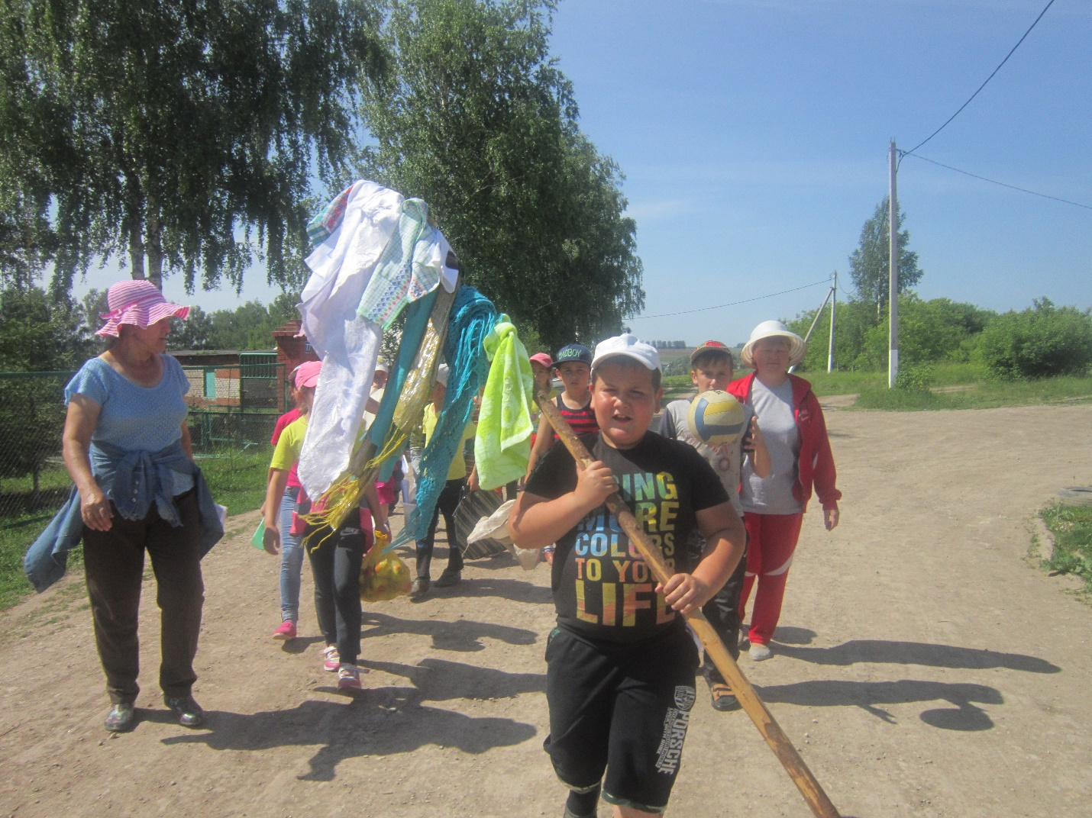
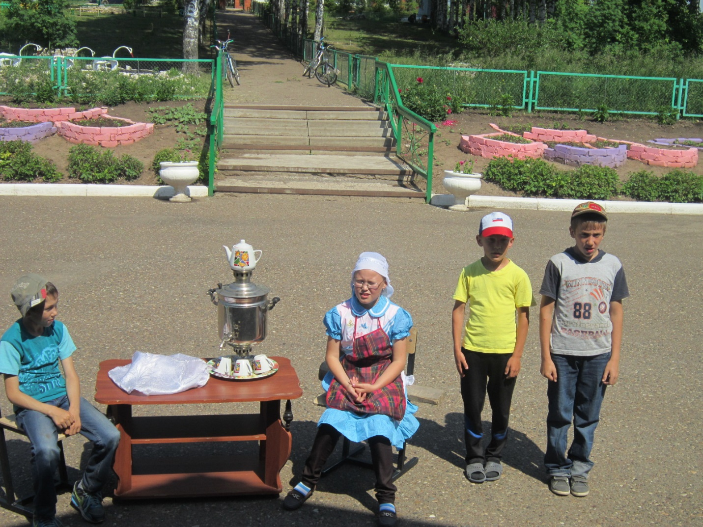

Күңелле һәм файдалы җәйге яллар.
Җәй – елның иң күңелле фасылы. Җылы, кояшлы матур көннәр, болын тулы чәчәкләр, кошлар җыры, бакчада өлгерүче җиләк-җимешләр, ә иң мөһиме – дәреслекләрдән беразга аерылып тору. Берәр атна өйдә ял иткәч, күңелне ниндидер бушлык биләп алды: укытучы апа белән сыйныфташлар сагындыра, артык йоклыйсы да килми, эшсез генә урамда йөрү дә кызык түгел икән, телевизор карап утыру да бала-чага шөгыле кебек. Менә шундый көннәрнең берсендә бригадир Ильяс абый: “Энем, эшкә барырга теләмисеңме, исәпне бик төгәл алып баручы бер кеше кирәк иде”,- диде. Нинди исәп икәнен дә аңлатып бирде: сенаж чокырына яшел масса ташыган машиналарны билгеләп барырга кирәк икән. Мин бик теләп риза булдым.
Безнең күмәк хуҗалыкта эшләр бик төгәл оештырыла. Иртәнге салкынча һавада мин дә эшкә ашыгам, соңга калсаң оят бит. Эчтә горурлану хисләре, үзеңнең кирәклегеңне тоюдан туган хисләр. Ә иң шатландырганы – яңа уку елына кирәкле әйберләрне үзем эшләп тапкан акчага сатып алачакмын. Бүгенге көндә комбайнер ярдәмчесе булып эшләгән, ындыр табагында көнне төнгә ялгап хезмәт куйган иптәшләрем белән бергә Беренче кыңгырау бәйрәмендә минем исемемне дә атаячаклар һәм мактау сүзләре әйтәчәкләр. Хезмәтнең тире ачы булса да, җимеше татлы шул.
Ришат Хамзин
Урта Курса төп гомуми белем мәктәбенең 6 нчы сыйныф укучысы

3
Мәктәп бакчасында

Балачак илендә
Җәйнең кояшлы матур 16нчы июль көнендә районыбыз тарихында икенче мәртәбә балалар өчен зур бәйрәм- Балачак бәйрәме үткәрелде.
Каникулларның кыл уртасы. Сабантуйлар тәмамланган,мәктәп яны лагерьләренда эш беткән чак. Балаларның ял итеп, могҗизалар көткән мәле. Шулай да укучылар бераз аптырап калды. Каникулда кая барасың инде,янәсе.
Бәйрәмгә килгәч, кәефләре күтәрелеп китте. Фестивальдә өйрәнү өчен дә, үзеңне күрсәтү өчен дә мөмкинлекләр зур иде. Чын Сабантуй инде: мәйдан уртасында гөрләгән көрәш үзе ни тора! Мәйданның бер генә урыны да буш түгел. Бар җирдә балалар мәш килә. Футбол,волейбол уйныйлар, йөгерәләр, җырлыйлар, бииләр. Иң мөһиме:йөзләрендә елмаю,күзләре көлә.
Тагын шунысы игътибарга лаек: бу чарага әйләнә –тирә район укучылары да чакырылган иде. Димәк, аралашу өчен тагын бер зур мөмкинлек. Районыбызның күренекле кешеләре белән очрашу, төрле дәрәҗәдәге олимпиадаларда, спорт ярышларында, иҗади конкурсларда урын алган укучыларыбызны күрү балаларга файдага гына булгандыр дип саныйм.
Кайтыр юлга кузгалгач, укучыларымнан:
-Иң күңеллесе нәрсә булды?- дип сорыйм.
-Буяуга буялу,-ди Булат,елмаеп. (буяу белән битне, киемне буяучы осталар балаларга ул көнне бик кызыклы мизгелләр бүләк иттеләр. )
Ямьле җәй айлары файдалы үтсен, үсеп килүче буынга тагын шундый кызыклы очрашулар бүләк итсен дигән теләктә каласы килә.

12нче июль- Питрау көне
 Сеҗе төп гомуми белем мәктәбендә оештырылган “Ромашка” лагеренда 15 укучы ял итте. Балалар лагерьга бик теләп йөрделәр. Төрле экскурсияләр, уеннар, әңгәмәләр балаларның хәтерендә бик озак сакланыр.
11
Чәчәкләр ярдәмендә вакытны билгеләргә мөмкин: алар билгеле бер вакытта ачылалар һәм ябылалар.
ЧәчәкләрАчылу вакыты-Ябылу вакыты Гөлҗимеш иртәнге 4-5 сәг.- кичке 7-8 сәг. Мәк иртәнге 4-5 сәг.- көндезге 2-3 сәг Тузганак иртәнге5-6 сәг.- кичке 8-10 сәг.. Бәрәңге иртәнге 5-6 сәг.- кичке 2-3 сәг. Ак төнбоек иртәнге 7-8 сәг.- 6-7 сәг
Пәйгамбәр тырнагы иртәнге 9 сәг.- кичке 3-4 сәг
Үги ана яфрагы иртәнге 9-10сәг.- кичке 5-6 сәг.
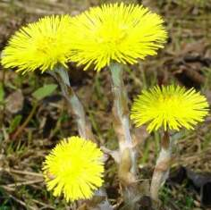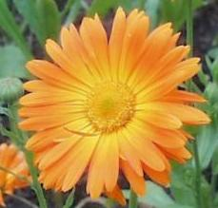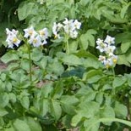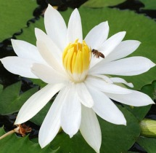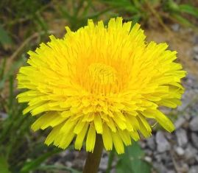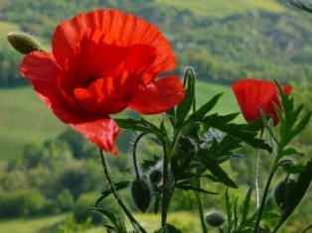
Разъезд Курса мәктәбендә оештырылган “Дуслык ” лагерендә 6 укучы ял итте. Һәр иртә “Сәламәтлек минутлары”ннан башланды, фельдшер Галимҗанова Җ. Г. сәламәтлек турында әңгәмәләр үткәрде. Иртәнге гимнастика, саф һава, спорт ярышлары, повар Габдуллина Фирая апа пешергән тәмле ашлар укучыларыбызга көч өстәде. Әйдаман булып Тимергалиева А.В. эшләде. Лагерь җитәкчесе Габдуллина Н.Н.
Урта Курса мәктәбенең “Кояшкай” лагеренда 18 укучы ял итте. Мәктәп яны лагереның җитәкчесе итеп Мөхәмәдиева Н.З. билгеләнде, ә укучылар өчен вакытны күңелле һәм файдалы итеп уздыру вазыйфасын үз өстенә Насыйбуллина Ф.К., Шагниева Р.Р., Минһаҗева Ч.М. алды. Арча педагогия көллиятеннән практикага кайткан Алисә Насыйбуллина исә 21 көн буена балаларның аерылмас дустына әйләнде.(дәвамы 3нче биттә)

2
Сәхифәне Курса разъезды мәктәбенең татар теле һәм әдәбияты укытучысы Тимергалиева Алсу Васил кызы әзерләде

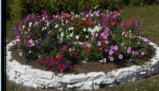

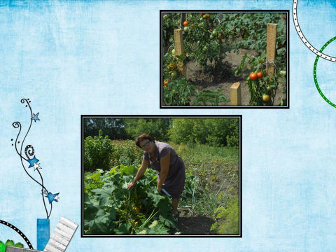
ССссссс
Сәхифәне Курса разъезды

Хезмәт – иң яхшы тәрбия чарасы. Авыл мәктәбе элек-электән яшь буынны хезмәткә өйрәтүе белән өстенлекле урын алып тора. Мәктәбебездә хезмәт тәрбиясенә аеруча нык игътибар бирелә. Җәйге каникул чорында укучыларыбыз мәктәп яны тәҗрибә участогында, көчләреннән килгәнчә хезмәт куялар. Көз көне җыелган уңышларда үз нәтиҗәләрен күреп сөенәләр. Әгәр укучылар җитештерүчән хезмәттә актив катнашмаса, тәрбиянең буш эшкә әйләнгәнен күп еллар буена тупланган тәҗрибәбез раслый. Шуның өчен дә даими рәвештә укучыда хезмәт күнекмәләрен формалаштырырга, тормышка, хезмәткә, туган җиргә мәхәббәт тәрбияләргә омтылабыз. Туган авылың кырларында, мәктәп яны тәҗрибә бакчасында эшләү балалардан физик тырышлык кына түгел, ә интеллектуаль тырышлык та таләп итә. Укучылар үзләренең хезмәт эшчәнлеге вакытында даими рәвештә биология, химия, технология фәне дәресләрендә алган белемнәрен практикада куллана, ныгыта. Мәктәп яны тәҗрибә участогы – безнең мәктәпнең горурлыгы. 1 га якын мәйданны биләгән участокта җиләк-җимеш бакчасы, парник, яшелчәчелек, кырчылык, орлыкчылык, яшел даруханә бүлекләре, чәчәкләр үстерү өчен аерым кишәрлекләр бүлеп куелган, тәҗрибәләр үткәрү өчен тиешле шартлар тудырылган биологик бүлегебез, метеорологик күзәтүләр үткәрү өчен ярдәм итүче географик мәйданчыгыбыз бар. 2015-2016 нчы уку елында 23 төрдәге яшелчә һәм җиләк-җимеш, 5 төрдәге кырчылык культуралары игәбез.
Тәҗрибә бакчасыннан җыеп алынган уңыш мәктәп ашханәсенең һәм “Карлыгач” балалар бакчасының еллык ихтыяҗын тулысынча тәэмин итәргә җитә.
Г.Камал исемендәге Сикертән төп гомуми
белем мәктәбенең география, биология укытучысы,
мәктәп яны тәҗрибә бакчасы җитәкчесе
Сәгыйдуллина Чулпан Рәсим кызы
.
Үрмәкүч үргән челтәр бишектә
тибрәнә җәй. (Р.Фәйзуллин)
Чикерткәләр бертуктаусыз сайрый, бал кортлары безелдиләр. Ә син, баш очыңда кыздырган кояш нурларына коенып, җылы су хозурына ашыгасың. Үзеңә кунып җәфалаган чебен-черкиләргә дә исең китми. Кайнар комда эзләр калдырып, яланаяк йөгерәсең. Ул да булмый җиләкле алан сине дәшә. Савыт-чиләкләреңне алып, шунда юл тотасың. Биек үлән арасында кызарып пешкән җиләкләрне, тыела алмыйча, авызга шудырасың...
Әйе, табигатьтә җәй хөкем сөрә. Балаларыбызның ял вакыты. Җәйге ял-балаларның сәламәтлеген ныгыту, сәләтен үстерү, шәхес буларак мөмкинлекләрен тормышка ашыру, файдалы эшләр башкару вакыты ул. Үсеп килүче яшь буынның ялын дөрес һәм файдалы итеп оештыру-без өлкәннәрнең бурычы. Җәйнең башлангыч чорында мәктәп яны лагерьләре гөрләп эшләде.

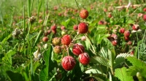
4
9
Кычыткан, бака яфрагы,
Мәтрүшкә, тал,әремнәр.
Вакытында җыеп куйсаң,
Бик файдалы үләннәр.

Һәр үләннең үз файдасы,
Белик әйдә дәвасын.
Дару эчкәнче сезне дә
Үләннәр дәваласын.
Мәҗитова Галия, Хәбирова Әлфинә, 4 нче класс укучылары
Сикертән мәктәбе

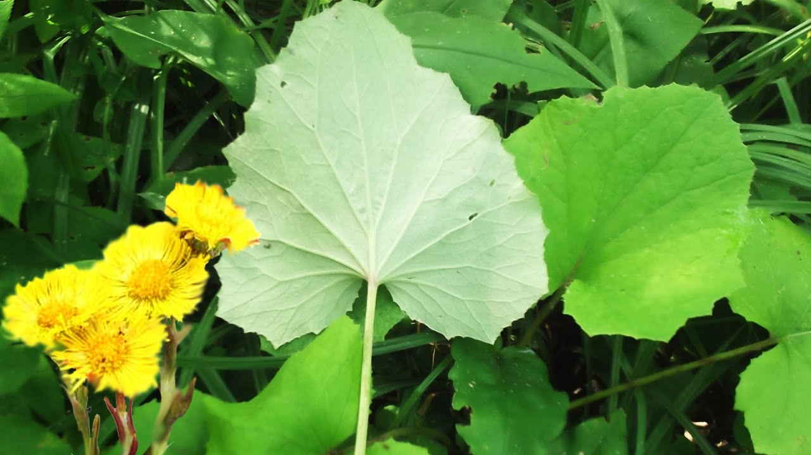
Үги-ана яфрагы.
Үги-ана яфрагын мәктәптән җыярга кушмасалар, мин аны нинди булуын һәм файдалы икәнен белмәс идем дә. Ә хәзер мин аны белдем. Әкрен генә өзеп, матур итеп, йомшак кулларыма тезеп җыйдым һәм кышка киптерергә әзерләдем. Нинди матур яфраклар икән алар! Үги-ана яфраклары белән мин авырган кешеләргә ярдәм итәрмен.
Май айларында бөтен җир ямь–яшел үлән белән каплана. Без ул үләннәрне күбесен чүп дип утап атабыз. Ләкин ул алай түгел икән.
Үги-ана яфрагы-күпьеллык үлән. Ул сары чәчәк ата. Аны су буйларында, кояш төшә торган урыннарда күрергә була. Аның нинди файдалы үлән булуын без белмибез икән. Ул бик файдалы. Аны суык тигәндә, куллар-аяклар җәрәхәтләнгәндә, шешкәндә һәм башка авыруларга кулланалар.
Әсәтова Зәлинә,
Курса разъезды төп гомуми белем мәктәбе
6 класс укучысы

Җәй могҗизалары
Җәй! Ел фасылларының иң җылысы, иң тәмлесе, иң яратканы синдер, мөгаен. Бакчада бик күп эшләр көтеп торуына карамастан, без сине бик сагынып көтеп алабыз. Ник дисәң, җиләкләр пешеп утырган урман-кырларың, йөзләп чәчәк төре булган чишмәле болыннарың, саф, чиста елга-күлләрең үзләре чакырып торалар бит безне.
Урамнарда җәй буе аткан аллы-гөлле чәчәкләр: «Килегез, уйнагыз безнең белән, такыялар үрегез, безнең болын буйлап йөгерегез!» дигәндәй, балаларны кызыктыралар. Кошлар: «Балалар, шаулашмагыз, безнең дә бит бәләкәй кошчыкларыбыз бар, аларны очарга өйрәтәсебез бар!» – диеп сайрыйлар.
Урам, урман-болыннар, салкын чишмәләрнең барлык төсләре дә кушылып, яшел, зәңгәр, кызыл, сары, шәмәхә төсләргә әверелеп, чиста күк йөзендә салават күпере булып җәелделәр. Кояш, шуны гына көткәндәй, күзләрне камаштырып елмая. Ә без тиздән көз җитәчәген, ямьле кояш салкын яңгыр белән алышачагын беләбез. Шуңа күрә табигать нигъмәтләрен туплап калырга ашыгабыз. Шуларның кайберләрен сезгә дә тәкъдим итәбез.
Кара карлыганнан
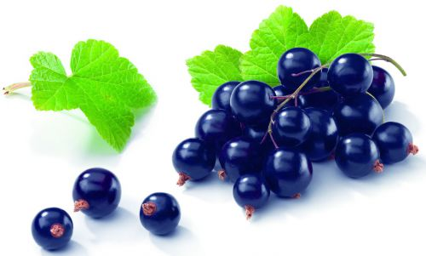2 стакан суга 6 стакан шикәр комы салып, ширбәт кайнатырга. Шикәре эреп беткәннән соң юылган 2 кг кара карлыган салырга

5-7 минут утта тотарга, кайнап чыгарга тиеш түгел. Уттан алганнан соң кабат 2 стакан шикәр комы салып, эреп беткәнче болгатырга. Банкаларга тутырып, салкын урынга сакларга куярга.
Биш минут”
1,5 кг кара карлыган, 2 кг шикәр комы, 1,5 стакан су. Карлыганны яхшылап юарга, тишекле чүмечтә суын саркытырга. Аерым савытка су, шикәр комы салып ширбәт кайнатырга. Шуңа карлыган салырга, 5 минут кайнатырга. Агач кашык белән җайлап кына болгатырга. 5 минут ут өстендә тоткач, кабат агач кашык белән болгатырга һәм 5 минут кайнаганнан соң уттан алырга. Җиләкләрне бу ысул белән кайнатырга уйласагыз, 1,5 кг җиләккә 1,5 кг шикәр комы, 1 стакан су кирәк.

Чиядән
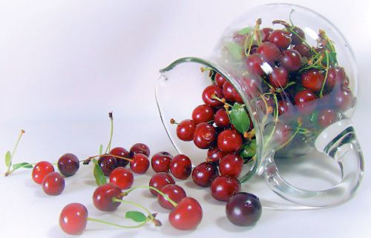

Моның өчен 1 кг чия, 200 г шикәр комы алына. Чияне юып, төшләреннән
арындырырга. Иттаркыч аша чыгарырга яки блендерда болгатырга. Шикәр комы салып яхшылап болгатырга да, утка куеп, болгата-болгата 10 минут чамасы кайнатырга. Кайнарлаганган банкаларга тутырып, салкын урынга куярга.
Әфлисунлы крыжовник
1,5 кг крыжовник, 2 әфлисун, 1,5 кг шикәр комы. Крыжовникларны “койрык”ларыннан арындырырга, салкын суда юарга. Юылган әфлисун белән крыжовникны иттарткычтан чыгарырга. Шикәр комы кушып, 15 минут кайнатырга. Кайнар килеш банкаларга тутырырга.

Сәхифәне Сеҗе мәктәбенең татар теле һәм әдәбияты укытучысы Җәләлеева Гөлүсә Илсун кызы әзерләде.

Канатлы сүз – хикмәтле сүз
Питрау күкесе
Бу әйтелмәнең кулланылышы сүз әдәбе, сөйләм культурасы белән бәйләнгән. Сүзнең вакытын белмичә, бигрәк тә эш узганнан соң сөйләнеп йөрүчеләргә “Урынсыз сүз сөйләр булсаң, Питрау күкесе диярләр“ яки “Вакытсыз сөйләмә, Питрау күкесе булырсың”, диләр.
Питрау (Петров день) – яңа стиль буенча 12 июльгә туры килә. Татар халык календарена руслардан кабул ителгән бу аграр дата элек бездә үләннәр өлгереп җитү, печән өсте башлану вакыты булып саналган. Махсус симертеп, печәнгә төшкәндә суела торган яшь тәкәне “Питрау тәкәсе” дип йөрткәннәр. Телебездә тагын “Питрау үләне” дигән төшенчә дә яши. Чөнки дәва өчен кулланыла торган күп кенә үләннәрне Питрау алдыннан җыйганнар. Халык сынамышларыннан берсе “Питрауга чаклы үләннең шифасы – чәчәктә, Питраудан соң тамырда” дип тә раслый.
“Питраудан соң сандугачның теле бетә, үләннең тәме бетә” дигән сынамыштан күренгәнчә, Питрау җиткәндә байтак кошларның да үз-үзләрен тотышларында үзгәрешләр күзәтелә. Алар хәзер таң беленер-беленмәстә үк нәни кошчыклары өчен азык эзләргә чыгып китәләр, элеккечә җырлап-сайрап утырырга вакытлары калмый. Сынамышларга ышансак, хәтта “гаилә мәшәкатьләреннән азат булган” күке дә Питрауга кадәр генә кычкыра, аннан соң кычкырган күке үзенең сакаулыгын гына күрсәтә, ди. Вакытсыз-урынсыз сөйләшеп, үзен уңайсыз хәлгә куючы кешене “Питрау күкесе” дип атау әнә шуннан килеп чыккан дип аңлаталар.
Нәгыймова Равилә Рәфкать кызы,
Г.Камал исемендәге Сикертән төп гомуми белем мәктәбенең татар теле һәм әдәбияты укытучысы

